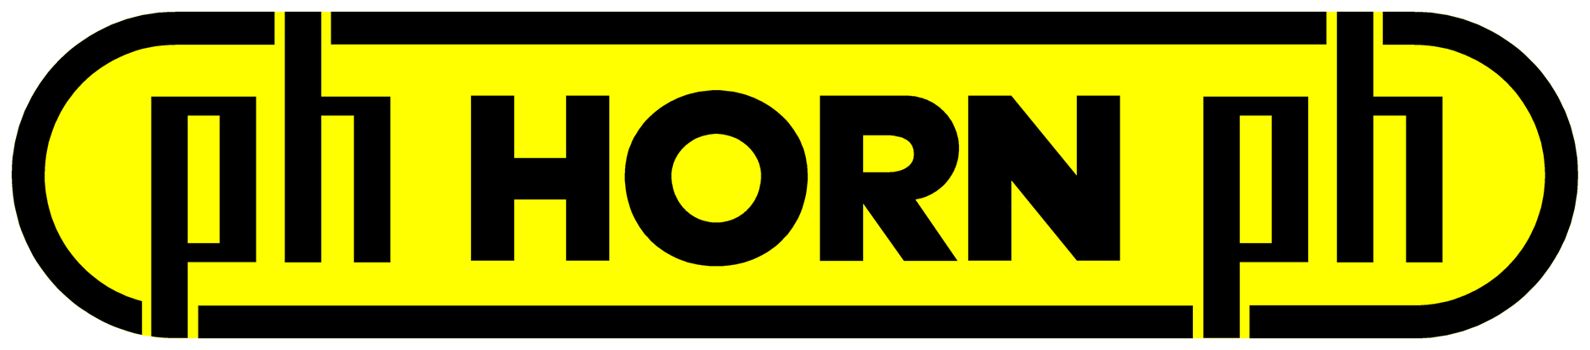

COMMUNIQUE DE PRESSE
Le 15 décembre 2022
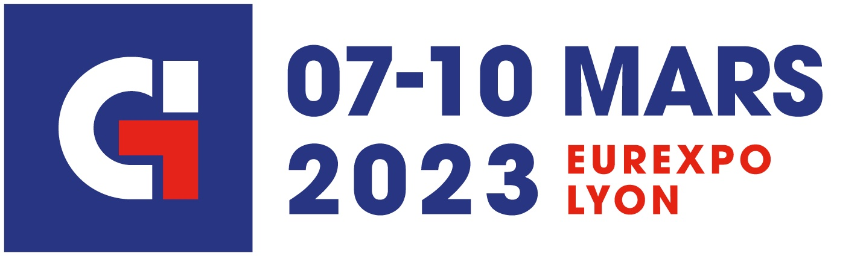

Outils coupants – salon Global Industrie Lyon 2023

HORN, un cocktail d’innovations dévoilées au salon Global Industrie Lyon 2023

Le fabricant d’outils de précision Horn participera au prochain salon Global Industrie Lyon 2023 sur le stand 3B168. Lors de cet événement industriel de premier plan, HORN France dévoilera les dernières nouveautés et innovations du groupe, en avant-première française.

M475 : le système de fraisage de gorges et de rainures « nouvelle génération »
Ce système d’outil, totalement nouveau, permet d’obtenir des performances de fraisage élevées, économiques et productives. La plaquette de coupe réversible, rectifiée avec précision, offre quatre arêtes de coupe utilisables avec deux arêtes de coupe à gauche et deux arêtes de coupe à droite. L'utilisateur n'a donc plus besoin de différentes plaquettes pour équiper le corps de fraise. HORN propose les plaquettes à coupe positive avec brise-copeaux rond dans la nouvelle nuance de coupe RC4G. Cette nuance permet d'obtenir des rendements de coupe élevés dans le processus de fraisage. Le système M475 complète les systèmes de fraisage HORN existants M310, 382 et 383.

Finition à grande vitesse : nouveau système de fraisage DTM 1710
DTM 1710 a été développé pour l'usinage de finition des métaux non ferreux et des matières plastiques très abrasives. Ce système permet d’atteindre des vitesses d’avance élevées et par conséquent, de gagner en productivité et en rentabilité. Les plaquettes de coupe PCD, découpés au laser avec précision, produisent des états de surface de très grande qualité lors du processus de finition. La qualité de l'arête de coupe PCD, le substrat PCD de haute qualité ainsi que la planéité réglée au µ près en sont la garantie. Les arêtes de coupe PCD, brasées sur des cassettes, peuvent être réglées axialement par des vis de réglage sur le porte-outil. Pour l'utilisation à des vitesses de rotation élevées, les cassettes de coupe sont protégées contre la force centrifuge qui se produit. Le réglage de la planéité est effectué par les techniciens HORN avant la livraison de l'outil.

Nouvelle géométrie de coupe « I » pour le système Mini de type 108
L’utilisation de la nouvelle géométrie « I » est dédiée aux zones où des matériaux présentent de mauvaises propriétés d’usinage et de formation de copeaux. La géométrie convient pour le copiage, le chariotage et le dressage. Le système d'outils fait valoir ses atouts en matière de contrôle des copeaux, en particulier pour les petites passes dans l'acier et les aciers inoxydables. Il en résulte une plus grande stabilité d‘usinage et, en outre, une durée de vie plus élevée. HORN a également développé la nouvelle géométrie « I » en vue de l'enlèvement de copeaux de matériaux sans plomb. En raison de la mauvaise formation des copeaux, ces matériaux représenteront à l'avenir des défis encore plus importants pour l'utilisateur.

Décolletage : HORN élargit le système de gorge à deux arêtes de coupe S224
La plaquette avec la géométrie PT est particulièrement adaptée à l'utilisation dans des espaces restreints et pour le chariotage dans le cas de profils complexes. La géométrie de coupe est conçue pour le chariotage, le dressage de face et le copiage de profils. La géométrie optimisée garantit un contrôle et une fragmentation fiables des copeaux. Pour l'utilisation dans différents matériaux, HORN propose la plaquette de coupe avec deux revêtements différents EG5 ainsi que le IG3.

Usinage par skiving de modules plus grands
Pour les dentures avec une grande profondeur de profil, HORN présente le perfectionnement du système par skiving WSR. Le fabricant d’outils met à l'échelle le système d'outils WSR avec l'interface brevetée conique avec un corps creux pour des dentures plus grandes. Le diamètre extérieur maximal est de 120 mm. Par rapport aux outils équipés de plaquettes amovibles, le disque de coupe en carbure monobloc offre une précision de fabrication nettement supérieure.

Revêtements d’outils : nouvelles nuances haute performance
Avec les nouvelles nuances RC2 et RC4, HORN présente de nouveaux développements dans le domaine des revêtements d'outils haute performance. La grande ténacité et dureté de ces nouvelles nuances permettent d'usiner des matériaux en acier à des vitesses de coupe élevées et entraînent une nette augmentation de la durée de vie. La haute résistance à la température est idéale pour une utilisation productive dans l'usinage à sec ainsi qu'en cas d'alimentation insuffisante en liquide de coupe.

Nouvelles nuances de coupe pour le système de fraisage DAH8
Pour l'utilisation dans un plus large éventail de matériaux, HORN élargit les nuances de coupe pour le système de fraisage DAH. Les nouvelles nuances SC6A et IG6B complètent le système d'outils pour le fraisage à grande avance. Le fabricant d’outils présente une nouvelle génération pour le fraisage grande avance. Les huit arêtes de coupe utilisables de la plaquette frittée de précision offrent un prix d'arête avantageux et une rentabilité élevée.

Le set Supermini : un système de porte-outils avec serrage frontal
HORN propose à ses utilisateurs le set Supermini, un système de porte-outils éprouvé, avec serrage frontal, sous forme de kit. HORN répond ainsi aux demandes de ses clients qui utilisent différentes hauteurs du système d'outils Supermini. Dans cette variante de porte-outils, le serrage ne s'effectue pas par la surface latérale de la plaquette de coupe, mais par un coin de serrage frontal, ce qui augmente la force de maintien de la plaquette et donc la rigidité de l'ensemble du système.

FIN

A propos de HORN :
Depuis 1969, le groupe allemand Paul HORN GmbH, reconnu grand spécialiste des gorges, conçoit et fabrique des outils de précision pour le tournage et le fraisage de gorges. Le siège du groupe est situé à Tübingen, près de Stuttgart. Familial, indépendant et implanté au niveau international dans plus de 70 pays, l’effectif du groupe HORN est de 1350 personnes. Sa clientèle évolue dans le secteur automobile, l’aéronautique et spatial, le médical, la joaillerie, les équipements industriels ainsi que les composants hydrauliques et pneumatiques. Le groupe investit dans ses propres process pour livrer des produits de grande qualité et dans la recherche pour élargir la gamme et améliorer l’offre vers toujours plus de précision et de modularité. Basée à Lieusaint (77) et en Haute-Savoie (74 Scionzier) pour le décolletage, HORN SAS fut la première filiale créée en 1993. Dirigée par Pascal et Didier Ortega, son effectif est de 47 personnes. HORN SAS accompagne ses clients depuis les préconisations jusqu’à la mise en place, en passant par la formation.
http://www.horn.fr

Pour plus d’informations, veuillez contacter :
Véronique Albet
Agence Comcordance
veronique.albet@comcordance.fr
Tel 03 85 21 33 96 - Mob 06 48 71 35 46

